Техническа Документация

**Проект ПТС с номера 3 и 2**

Екип: 4

Дата: 2022-04-30

Operator notes:

All instructional text is displayed in blue font colour in the template. These should be deleted prior to the document being distributed for review and approval.

Update text within square brackets which is placeholder text with relevant text.

# История на техническата документация

**Автори**

| Фак. номер | Име | Контакт (ел. поща) |
| --- | --- | --- |
| 501219032 | Михаил Михов |  |
| 501219055 | Слави Стоянчев |  |
| 501219013 | Димитър Колев |  |
| 501219036 | Богдан Тренчев |  |

**История на версиите**

| Версия | Дата | Автор | Описание |
| --- | --- | --- | --- |
| V1 |  | Екип 4 |  |
|  |  |  |  |

# 

# Съдържание

1 Въведение 4

1.1 Цели на системата 4

1.2 Обхват на системата 4

2 Спецификация на изискванията 4

2.1 Системни изисквания 4

2.1.1 Функционални изисквания 4

2.1.2 Нефункционални изисквания 4

2.2 Изследване на потребителските изисквания 4

2.2.1 Потребителски истории 4

2.2.2 Критерии за приемане на потребителски истории 5

3 Концептуален дизайн на системата 5

3.1 Софтуерна архитектура на система 5

3.2 Декомпозиция на системата на модули 5

3.3 Концептуален модел на БД 5

4 Ресурси 5

4.1 Акроними 5

4.2 Други 5

# Въведение

## 

## Цели на системата

Целта на системата е да направи честотен и корелационен анализ, да намери мерки на централна тенденция и мерки на разсейване. Данните върху които се прави анализа се взимат от предоставените ни файлове - Course A_StudentsResults_Year 1.xlsx, Course A_StudentsResults_Year 2.xlsx и Logs_Course A_StudentsActivities.xlsx.

## Обхват на системата

Да се покрият изискванията описани в критерийте за применане на потребителски истории.

# Спецификация на изискванията

## Системни изисквания

### Функционални изисквания

| **Номер** | **Изисквания** | **Приоритет** |
| --- | --- | --- |
| 1 | Четене и обобщаване на данните от файлове с дейности и оценки |  |
| 2 | Изчисляване на честотно разпределение на прегледани лекции |  |
| 3 | Определяне на мерки на централната тенденция за прегледани лекции |  |
| 4 | Изчисляване на мерки на разсейване за прегледани лекции |  |
| 5 | Корелационен анализ на брой прегледани лекции |  |

### Нефункционални изисквания

| **Номер** | **Изисквания** | **Приоритет** |
| --- | --- | --- |
| 1 | Приложението трябва да може да се изпълнява на различни операционни системи |  |
| 2 | Трябва да се наблегне на сигурността, за да се ограничат злонамерени заплахи от страна на потребителите |  |
| 3 | Приложението може да се използва от всеки, без да е необходимо да има регистрация и вход в системата |  |
| 4 | Логовете в системата да се четат от Excel файл |  |

## Изследване на потребителските изисквания

### Потребителски истории

|  |  |  |  |  |
| --- | --- | --- | --- | --- |
| **Номер на потр. историята** | **Като** | **аз искам да** | **така, че** | **точки на историята** |
| 1 | анализатор | изчислява абсолютната честота | да извърша честотен анализ | 3 |
| 2 | анализатор | изчислява относителната честота | да извърша честотен анализ | 3 |
| 3 | анализатор | определя модата | да намеря мерките на централна тенденция | 5 |
| 4 | анализатор | определя медианата | да намеря мерките на централна тенденция | 3 |
| 5 | анализатор | изчисля средната стойност | да намеря мерките на централна тенденция | 3 |
| 6 | анализатор | намеря размаха | да изчисля мерките на разсейване | 5 |
| 7 | анализатор | намеря стандартното отклонение | да изчисля мерките на разсейване | 3 |
| 8 | анализатор | намеря дисперсията | да изчисля мерките на разсейване | 3 |
| 9 | анализатор | намеря линейната корелация | да извърша корелационен анализ | 8 |
| 10 | анализатор | обобщя данните за всеки потребител | да обединя множествата от данни | 8 |

### Критерии за приемане на потребителски истории

|  |  |
| --- | --- |
| **Номер на потр. историята** | Критерии за приемане |
| 1 | Приложението да изчисли и визуализира абсолютната честота |
| 2 | Приложението да изчисли и визуализира относителната честота |
| 3 | Приложението да определи и визуализира модата |
| 4 | Приложението да изчисли и визуализира медианата |
| 5 | Приложението да изчисли и визуализира средната стойност |
| 6 | Приложението да изчисли и визуализира дисперсията |
| 7 | Приложението да изчисли и визуализира размаха |
| 8 | Приложението да изчисли и визуализира линейната корелация |
| 9 | Приложението да изчисли и визуализира стандартното отклонение |
| 10 | Приложението да визуализира обобщи данните за дейности и оценки |

# Концептуален дизайн на системата

## Софтуерна архитектура на система

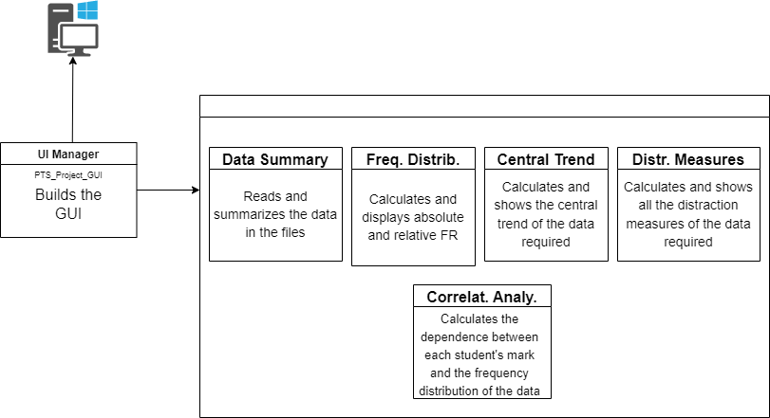

## Декомпозиция на системата на модули

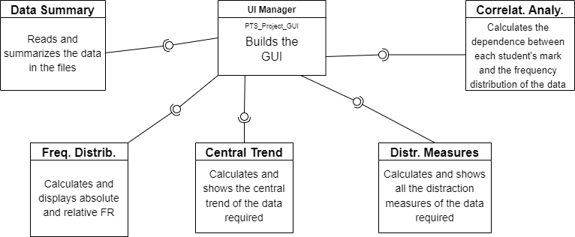

## Концептуален модел на БД

ER диаграма

# Ресурси

## Акроними

An explanation of any specific terms / acronyms used in this document.

| **Акроним** | **Описание** |
| --- | --- |
|  |  |
|  |  |
|  |  |

## Други

[*https://www.btu.bg/statexcel/file2.html*](https://www.btu.bg/statexcel/file2.html)

<https://www.btu.bg/statexcel/file3.html>

<https://www.btu.bg/statexcel/file3.html#razs>

<https://www.btu.bg/statexcel/file8.html>

<https://www.matematika.bg/reshavane-na-zadachi/kalkulator-statistika.html>

https://bg.khanacademy.org/math/statistics-probability/summarizing-quantitative-data/variance-standard-deviation-population/a/calculating-standard-deviation-step-by-step